## 第1节　通过神经系统的调节

【例1】　在用脊蛙(去除脑保留脊髓的蛙)进行反射弧分析的实验中，破坏缩腿反射弧在左后肢的部分结构，观察双侧后肢对刺激的收缩反应，结果如下表：

|  |  |  |  |
| --- | --- | --- | --- |
|  |  |  |  |
| 刺激部分 |  |  |  |
| 左后肢 |  |  |  |
| 右后肢 |  |  |  |
| 反应 |  |  |  |
| 破坏前 | 破坏后 |  |  |
| 左后肢收缩 | 右后肢收缩 | 左后肢不收缩 | 右后肢不收缩 |
| 左后肢收缩 | 右后肢收缩 | 左后肢不收缩 | 右后肢收缩 |

上述结果表明，反射弧被破坏的部分可能是(　　)

A．感受器 B．感受器和传入神经

C．传入神经和效应器 D．效应器

**达标测试**

1．某人腰椎部位因受外伤造成右侧下肢运动障碍，但有感觉。该病人受损伤的部分可能是在反射弧的(　　)

①传入神经　②传出神经　③感受器　④神经中枢

⑤效应器

A．②④　　　B．①④　　　C．①②　　　D．②⑤

2．在一个以肌肉为效应器的反射弧中，如果传出神经受到损伤，而其他部分正常，感受器受到刺激将表现为(　　)

A．既有感觉，又能运动

B．失去感觉，同时肌肉无收缩反应

C．有感觉，但肌肉无收缩反应

D．失去感觉，但能运动

**作业**

一、选择题

1．在下列反射中，属于条件反射的是(　　)

①飞虫进入眼中流泪　②熟睡中蚊子叮咬，手去拍打　③婴儿闻到母亲的体味吮吸乳汁　④看到老虎感到害怕　⑤司机见到红灯停车　⑥听故事听到紧张时，手心出汗

A．①③⑤ B．②④⑥ C．③④⑤ D．③④⑤⑥

2．手不小心摸到滚烫的开水壶，缩手反射的发生与感到疼痛的时间是(　　)

A．先感到疼痛，后进行缩手反射

B．感到疼痛并同时缩手

C．先缩手反射，后感到疼痛

D．变化不定

3．反射与反射弧的关系是(　　)

A．反射活动可以不通过反射弧来实现

B．反射活动的完成必须通过反射弧来实现

C．只要反射弧完整，必定会出现反射活动

D．反射和反射弧在性质上是完全相同的

4．下列关于反射弧的说法，正确的是(　　)

A．刺激某一反射弧的感受器或传出神经，可使效应器产生相同的反应

B．反射弧中的感受器和效应器均分布于机体同一组织或器官内

C．神经中枢的兴奋可以引起感受器敏感性减弱

D．任何反射弧的神经中枢都位于脊髓

5．下图为反射弧结构示意图，下列有关说法中不正确的是(　　)

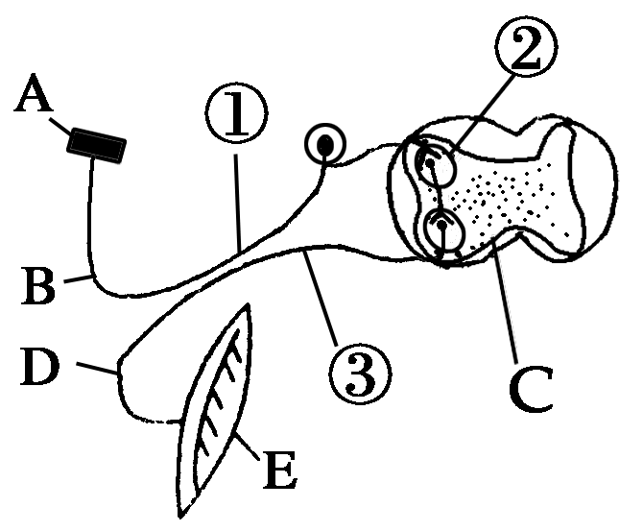

A．由ABCDE组成了一个完整的反射弧

B．当①受到刺激时，膜内外的电位为外负内正

C．②的结构决定了兴奋传递只能是单向的

D．若从③处切断神经纤维，刺激①处，效应器仍能产生反应

6．膝跳反射通常受中枢神经系统的影响，临床上常用以检查中枢神经系统的病变。如图为膝跳反射的反射弧，下列关于该反射弧的叙述正确的是(　　)

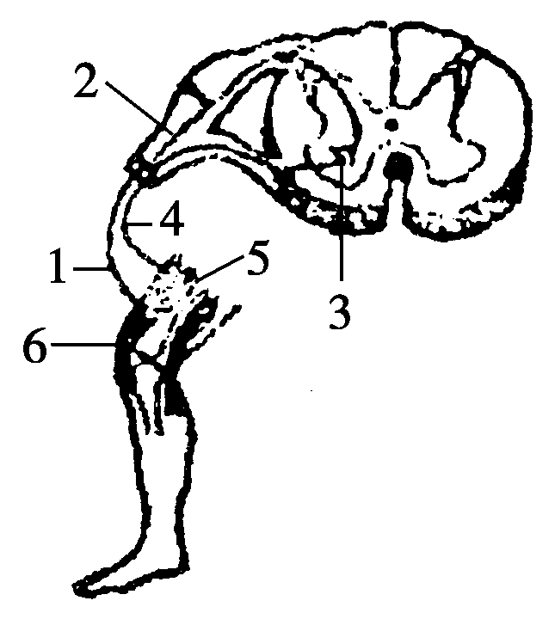

A．2是传出神经，感受器产生的兴奋最终通过2传导到效应器

B．因为在3处兴奋只能单向传递，所以兴奋在反射弧中的传导是单向的

C．当1处受到损伤时，针刺膝部仍会产生痛觉

D．如刺激4处，可在1和5处检测到电位变化

7．一般情况下，大脑受伤丧失意识、脊髓排尿中枢被破坏的两种病人，其排尿情况依次是(　　)

A．尿失禁、正常排尿 B．尿失禁、不能排尿

C．正常排尿、尿失禁 D．不能排尿、尿失禁